第一次

**2.1-1**

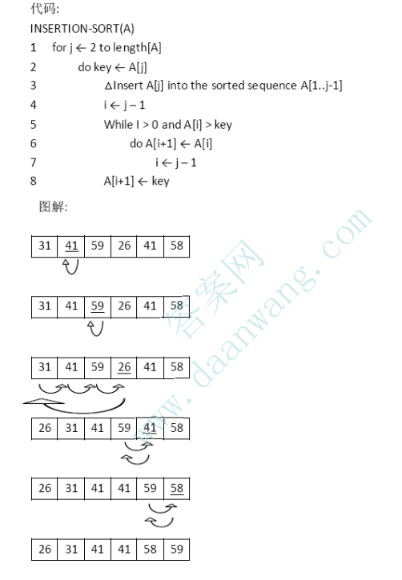

**2.1-3**

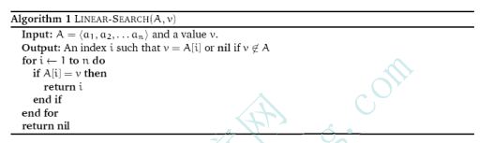

循环不变式：A[1:k]中不存在v，且A[k+1]=v或A的长度为k时结束。

初始化：循环的第一次迭代之前，循环不变式为真

保持：在迭代之前A[1:k]中不存在v，如果A[k+1]=v或len(A)=k则终止，否则下次迭代之前仍为真

终止：如果终止，则A[k+1]=v或len(A)=k，返回值为k+1或NIL。

**2.2-2**

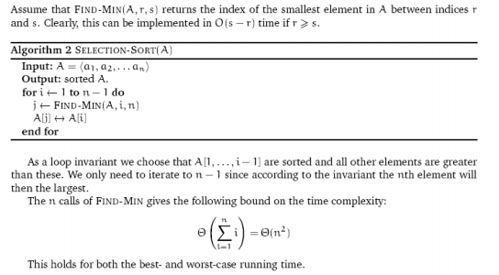

**2.3-2**

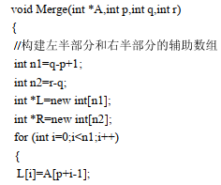

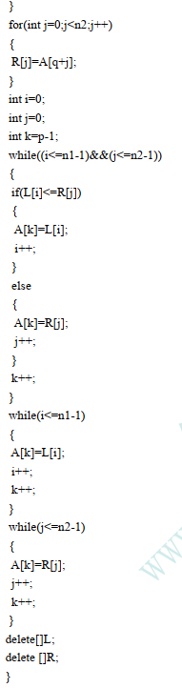

**2.3-6**

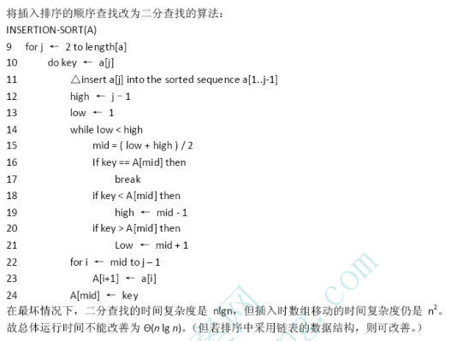

第二次

**3.1-2**

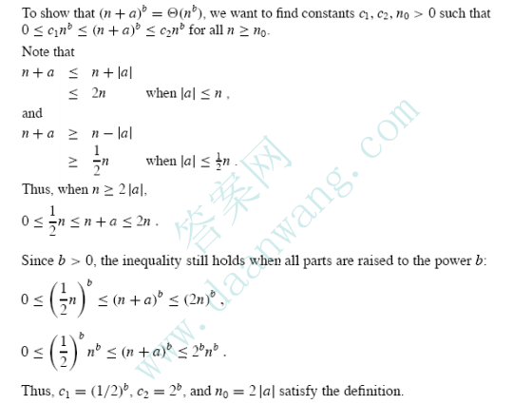

3.1-4

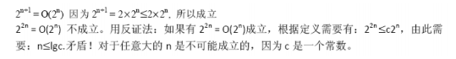

3.2-3

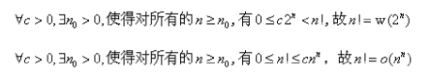

3.2-5

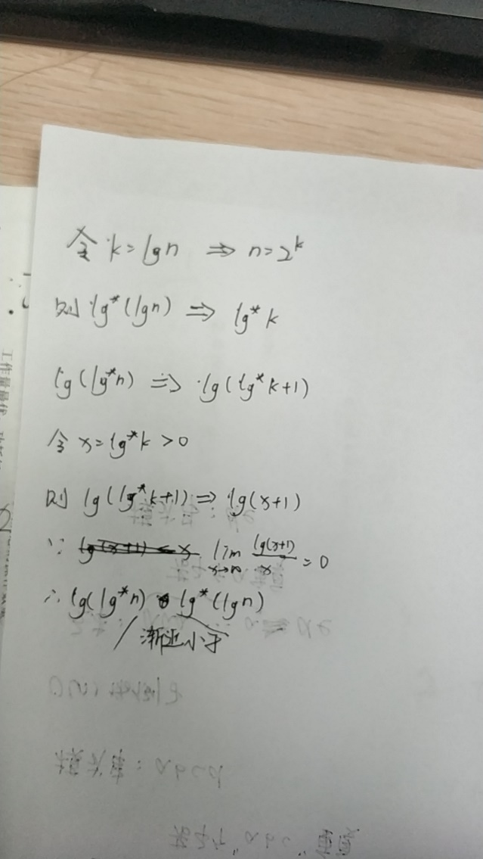

4.3-3

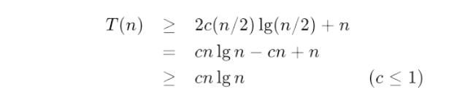

4.3-6

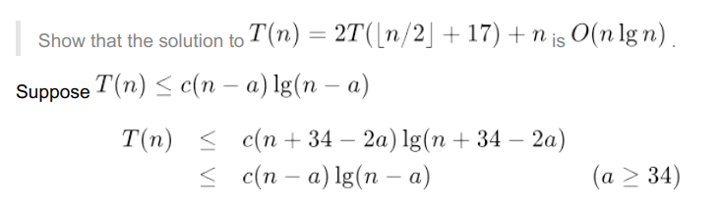

第三次

4.4-5

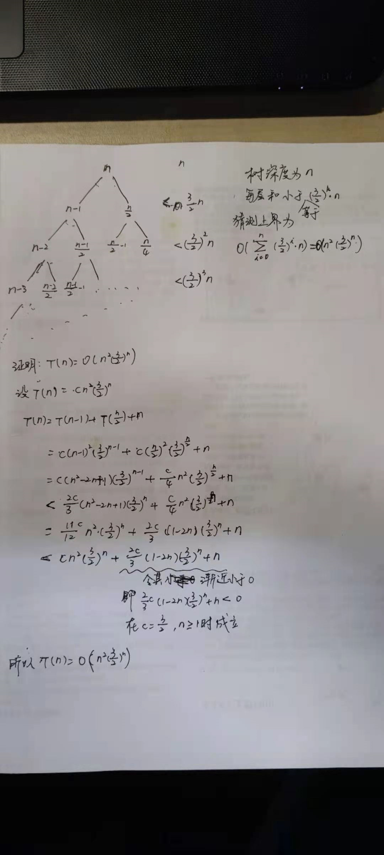

4.4-7

Θ(n²)

4.5-2

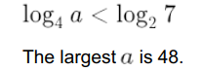

4.5-4

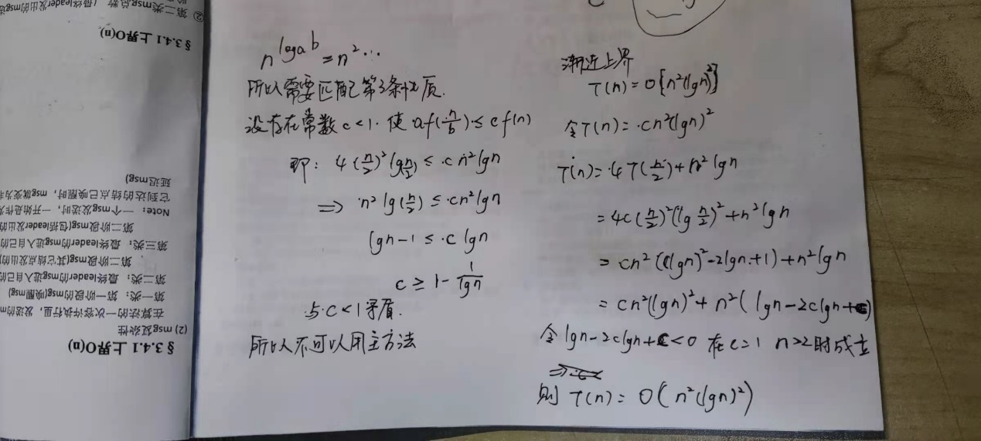

4.2-3

用0填空矩阵，使其规模为2的幂。

通过主方法可证明其运行时间。

4.2-5

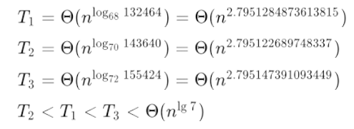

第四次

6.2-5

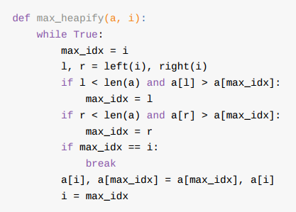

6.3-1

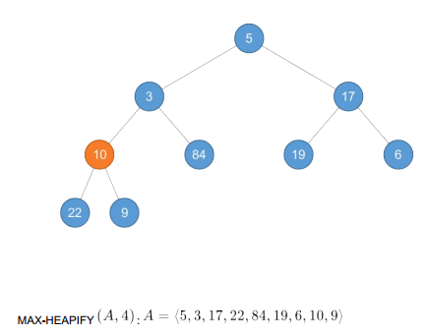

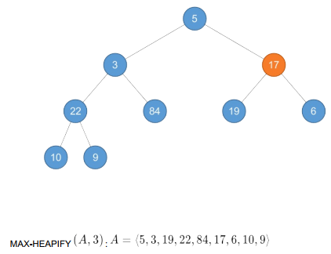

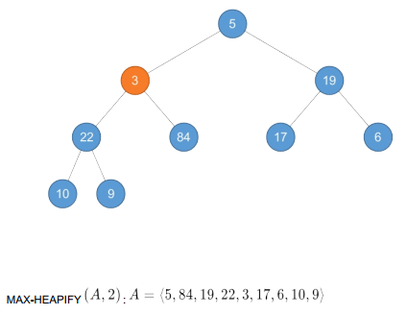

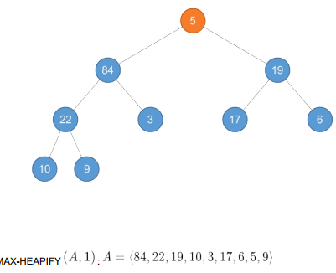

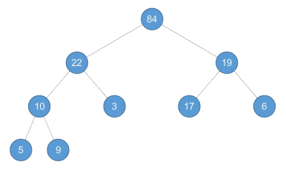

6.3-3

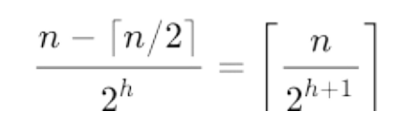

6.4-4

BUILD-MAX-HEAP()需要O(nlogn)，MAX-HEAPIFY()需要O(logn)，总时间复杂度为O(nlogn)

6.5-2

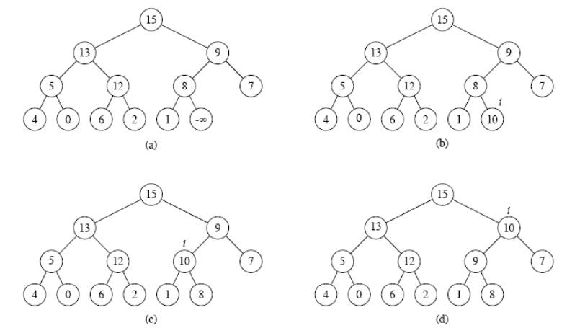

6.5-8

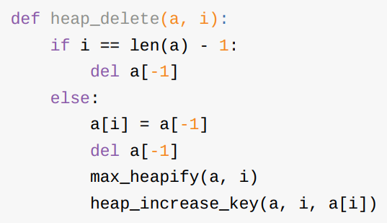

第五次

7.1-2

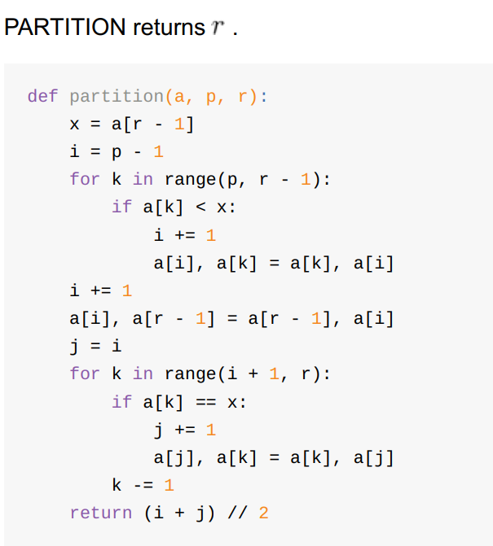

7.4-5

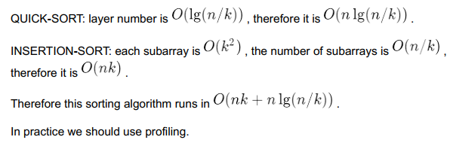

8.2-4

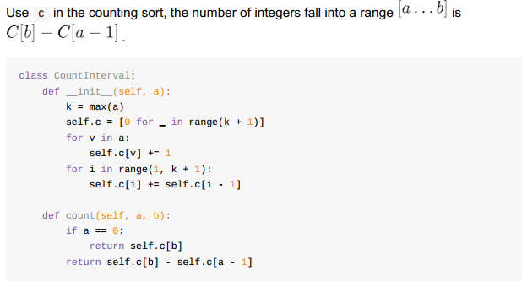

8.4-2

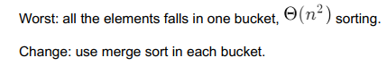

9.1-1

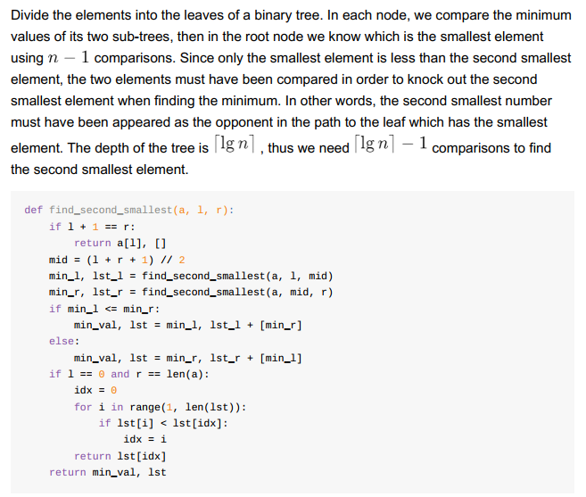

9.3-6

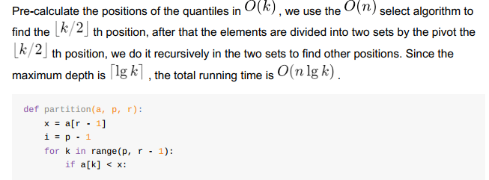

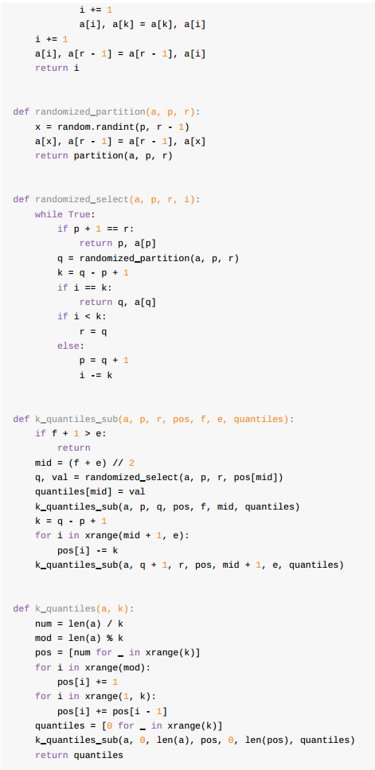

第六次

13.1-3

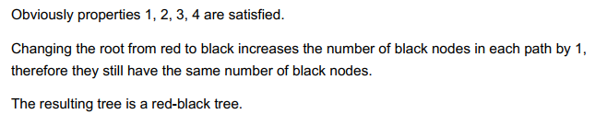

13.3-4

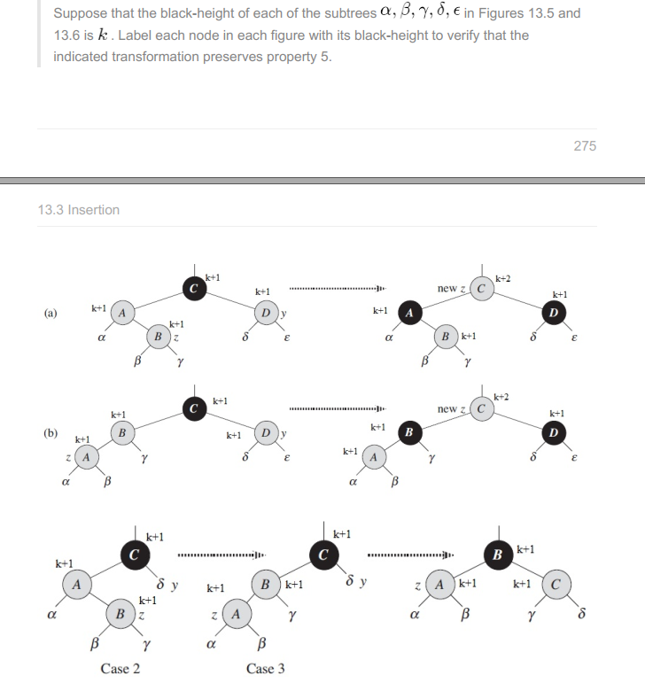

13.4-3

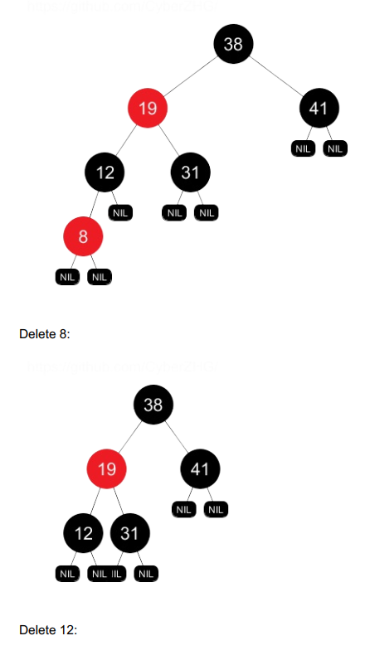

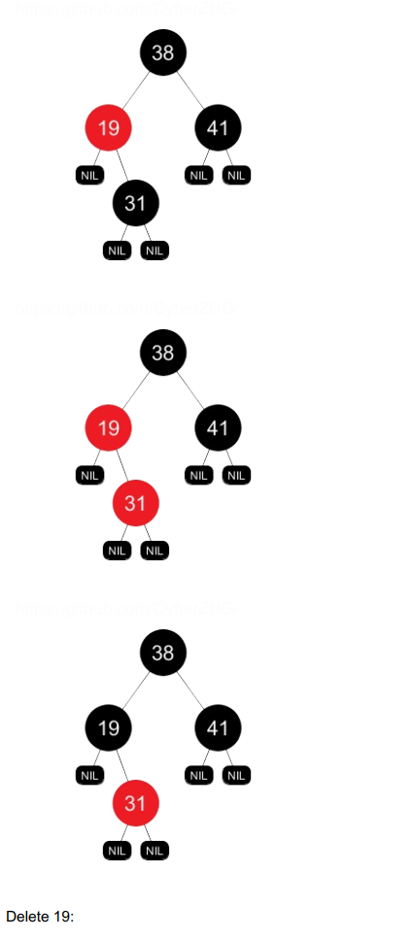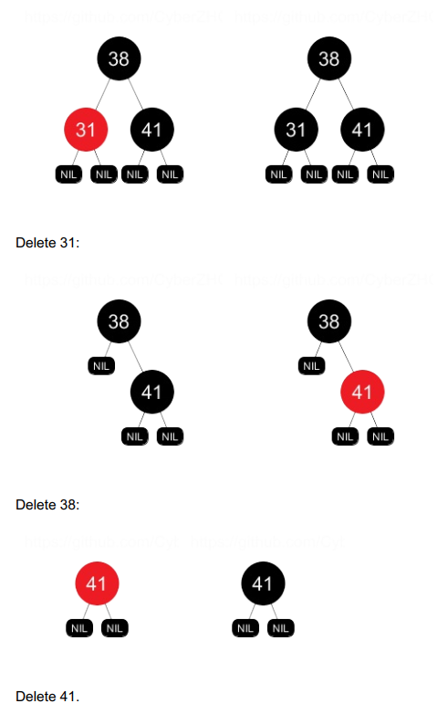

14.1-5



14.2-2



14.3-3

